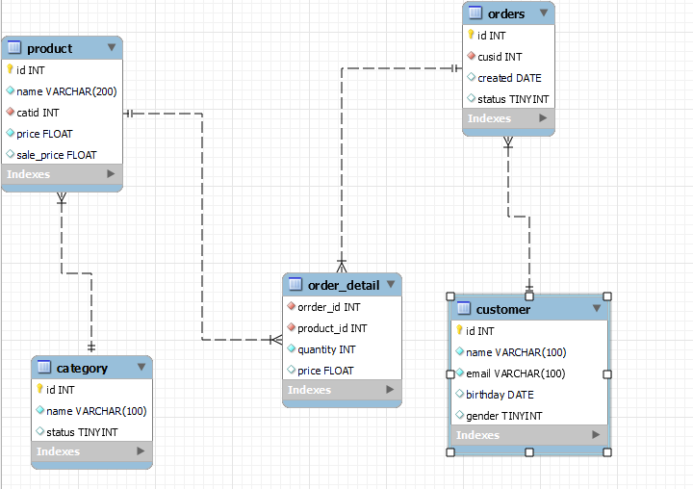

Chuyển đổi mô hình sau thành CSDL QLBH gồm các bảng tương ứng

Category

Name duy nhât

Status default 1

Product:

Price > 0

Sale_price < price

Order

Created là ngày hiện tại

Thêm mới mỗi bảng 5 bản ghi :

Thêm cột note (ghi chú vào bảng order)

Hiển thị danh mục có trạng thái là 1, Hiển thị thông tin sản phẩm , Hiển thị sản phẩm có giá khuyến mãi Hiển thị sản phẩm Id , name ,price, sale_price, percent_price(CT hỏi Quỳnh) - Cập nhật giá sản phẩm theo id = 1; - Xóa sản phẩm có id = 1